BK – ESSENANSMELDUNG

1. 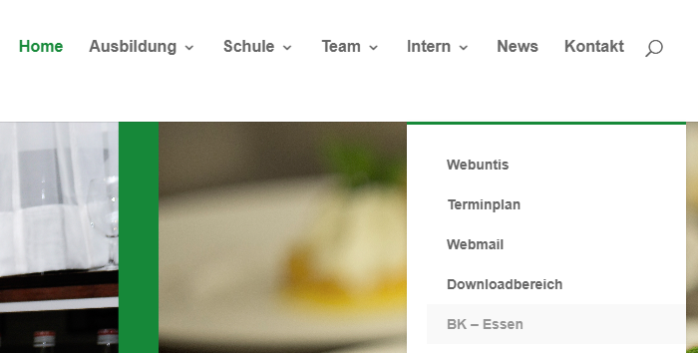Aufrufen der Webseite [www.hlabaden.at](http://www.hlabaden.at).
2. Im Anschluss den Benutzer und das Passwort eingeben. Die Anmeldedaten sind dieselben, wie wenn sich Ihre Tochter/Ihr Sohn in der Schule in den  
   EDV-Räumen anmeldet. -> Beispiel: Max.Mustermann

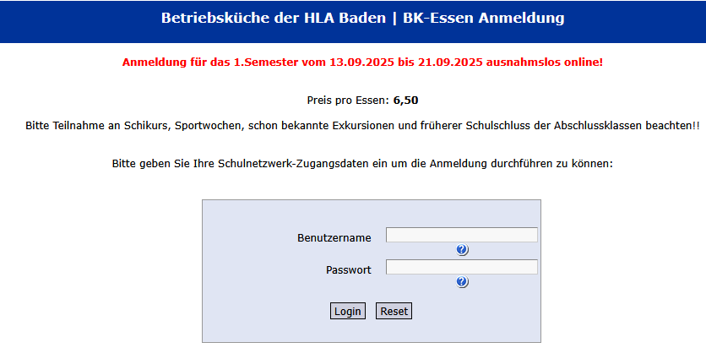

************

Max.Mustermann

1. Danach erscheint eine Oberfläche, in der Sie die Tage und die Uhrzeit (12:15 oder 13:10 Uhr) auswählen können, wann Ihre Tochter/Ihr Sohn essen gehen möchte. Bitte nicht danach vergessen auf „anmelden“ zu klicken. 😊

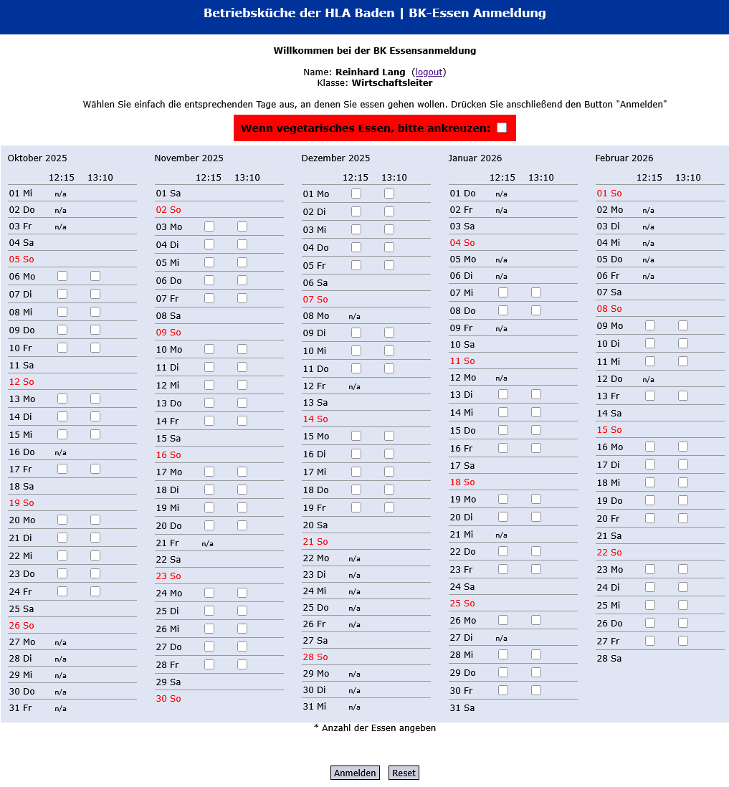



Max.Mustermann

1. Im Anschluss erscheint folgende Oberfläche:

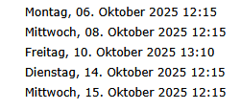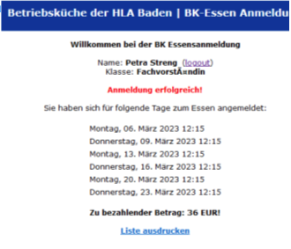



1MA

Max.Mustermann

1. Weitere Vorgehensweise in Bezug auf Überweisung siehe Informationsblatt „Essensanmeldung_1_Sem_25_26“. Dieses wurde über WebUntis an alle Erziehungsberechtigte gesendet.